

国泰新点软件股份有限公司

地址：江苏张家港市经济开发区**(http://www.epint.com.cn)**

电话：400-998-0000

**吐鲁番市公共资源交易平台**

**产权竞买操作指南**

**目录**

一、 产权竞买操作指南 2

1.1、 项目报名 2

1.2、 竞买申请书 4

1.3、 挂牌期网络竞价 9

1.4、 延时竞价 12

1.5、 产权成交 14

# 产权竞买操作指南

**操作前提：**（1）已经按照《[企业入库操作指南](http://ggzy.tlfzw.cn/tulufanggzy/bzzx/012001/20220622/82af292e-a316-4c80-b0ca-975398f08191.html" \o "企业入库操作指南" \t "http://ggzy.tlfzw.cn/tulufanggzy/bzzx/_blank)》在吐鲁番市公共资源交易网免费注册、完善单位信息并审核通过；

1. 已经按照公告要求及《[新疆CA数字证书线上办理指南](http://ggzy.tlfzw.cn/tulufanggzy/bzzx/012001/20220622/3f326d8f-cea3-4e49-bfff-d59c6a99cc24.html" \o "新疆CA数字证书线上办理指南" \t "http://ggzy.tlfzw.cn/tulufanggzy/bzzx/_blank)》办理CA证书并安装驱动；
2. 使用已注册的单位账号或者CA证书登录“吐鲁番市公共资源交易平台”

## 项目报名

**第一步：公告及相关项目资料查看**

如下图所示，在吐鲁番市公共资源交易网站的“交易大厅”模块，选择“产权交易”栏目，根据实际需要，输入产权项目名称等信息，点击“”，查找对应产权交易项目。

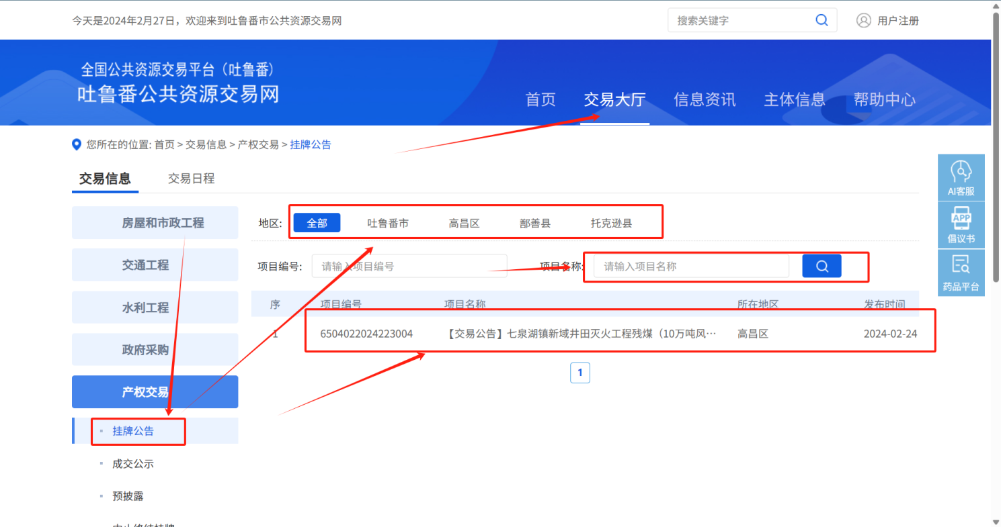

**第二步：登录吐鲁番是公共资源交易系统，查找欲报名项目**

根据单位注册的账号，或已激活的CA数字证书，登录吐鲁番是公共资源交易平台，可点击查看“新点标证通”的内容，若无需查看，直接关闭改弹窗即可；

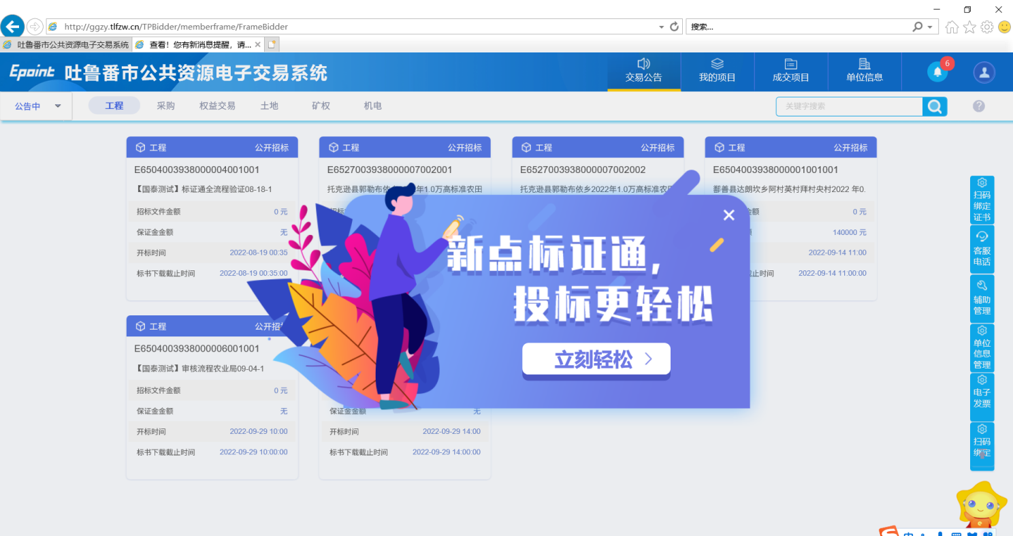

点击“招标公告”模块后，选择“权益交易”业务，即可查看正在报名中的产权交易项目，也可根据实际需要选择查看其他状态项目。

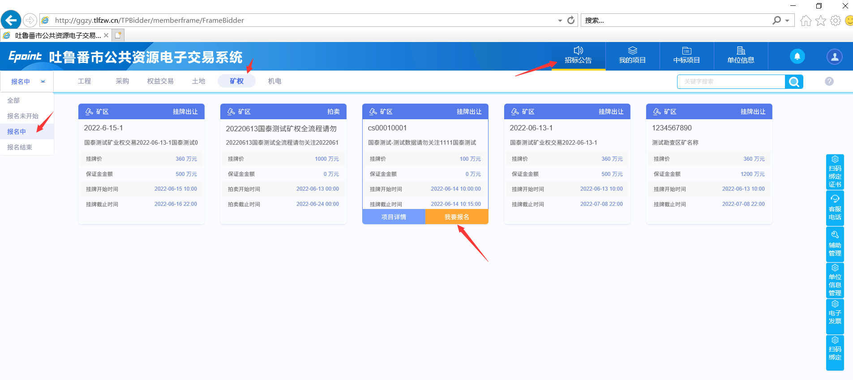

可根据实际需要，输入产权交易项目名称，搜索所需项目

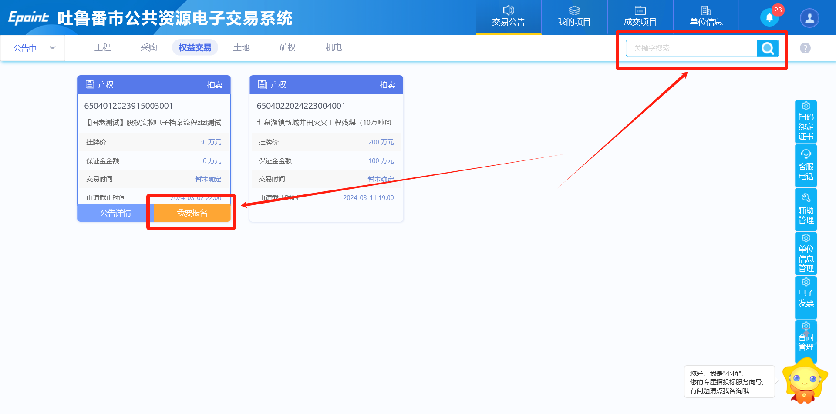

**第三步：项目报名**

选择欲报名项目，点击“我要报名”进入“阅读报名规则”查看页面，阅读报名规则，若无异议，点击“同意”按钮。

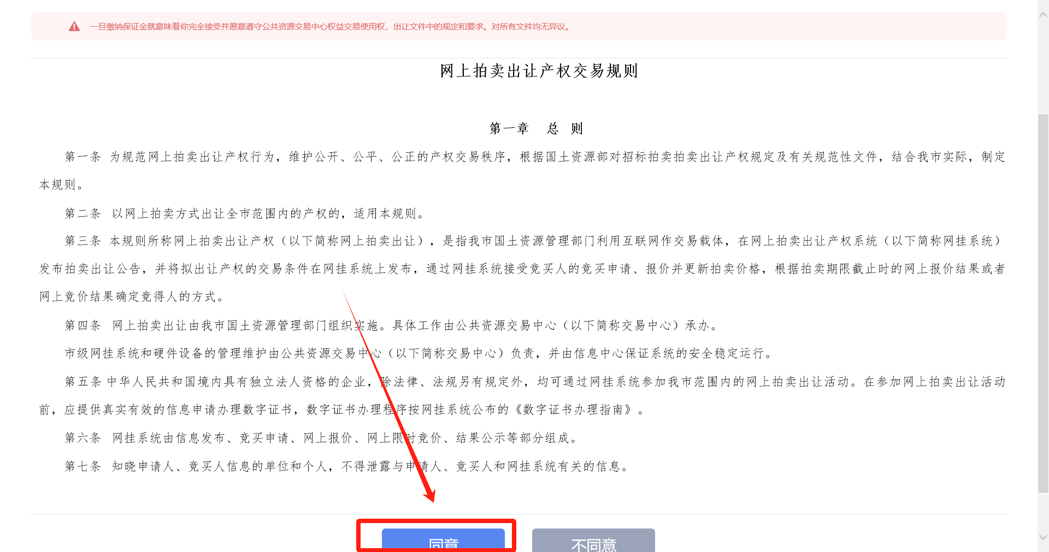

## 竞买申请书

**第一步：选择竞买方式**

点击“单独申请”按钮或“联合申请”按钮进入信息填写页面。

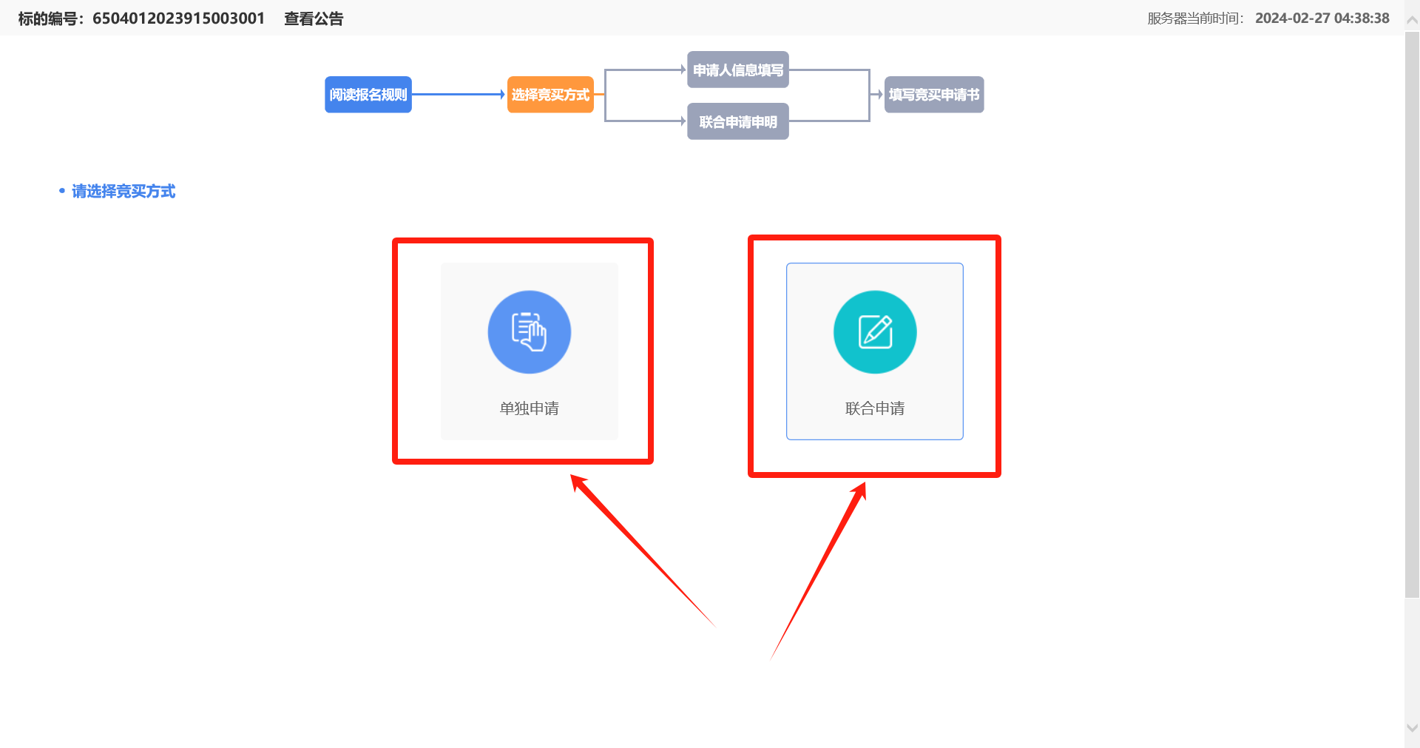

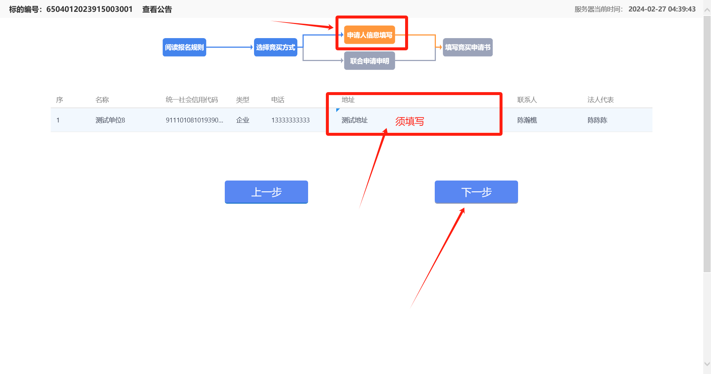

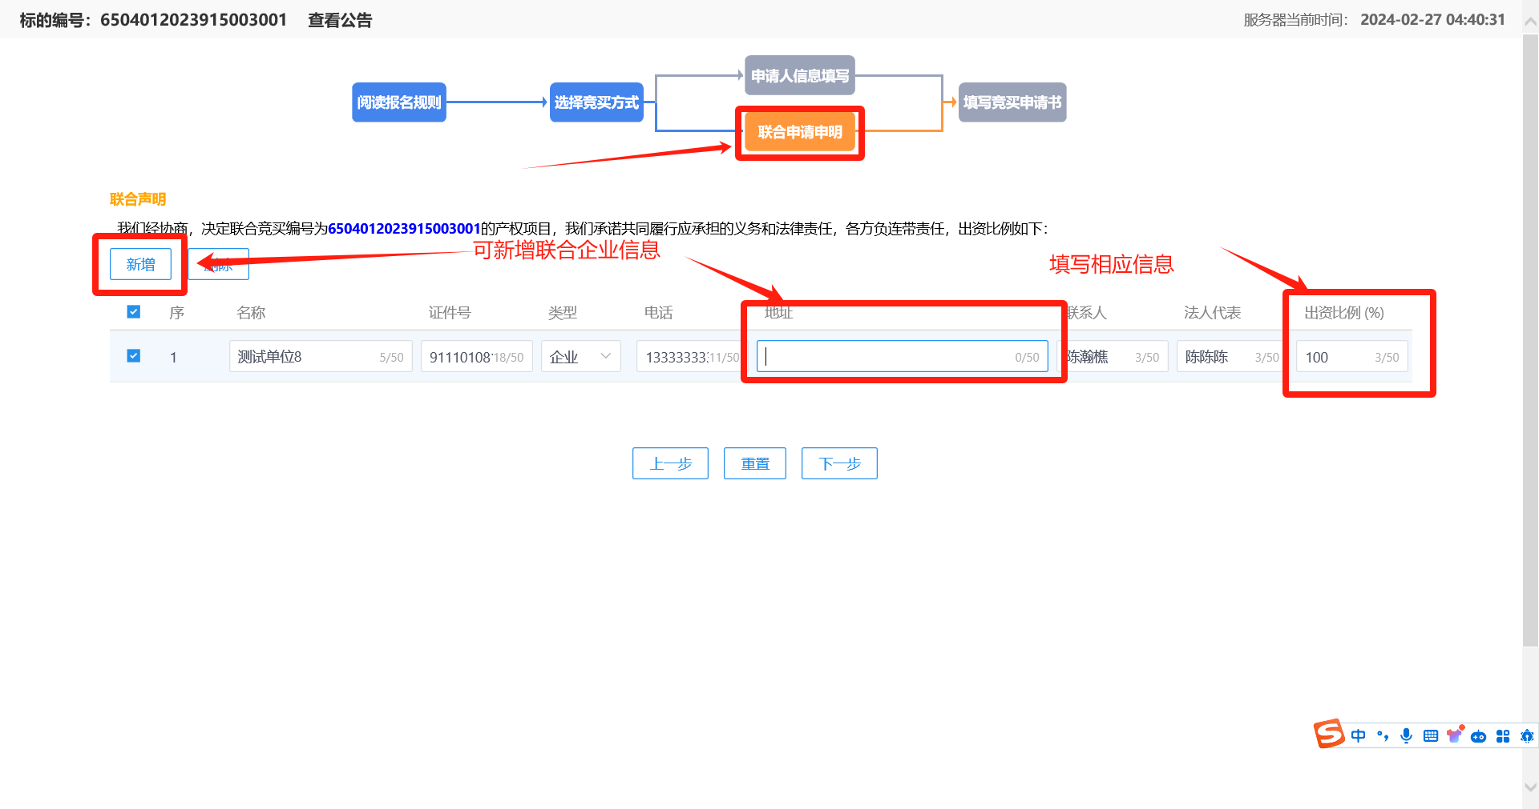

**第二步：上传报名资料**

上传公告要求的报名资料，点击上传后的文件名称可按照下列步骤签章，所有工作完成后点击“申请”按钮。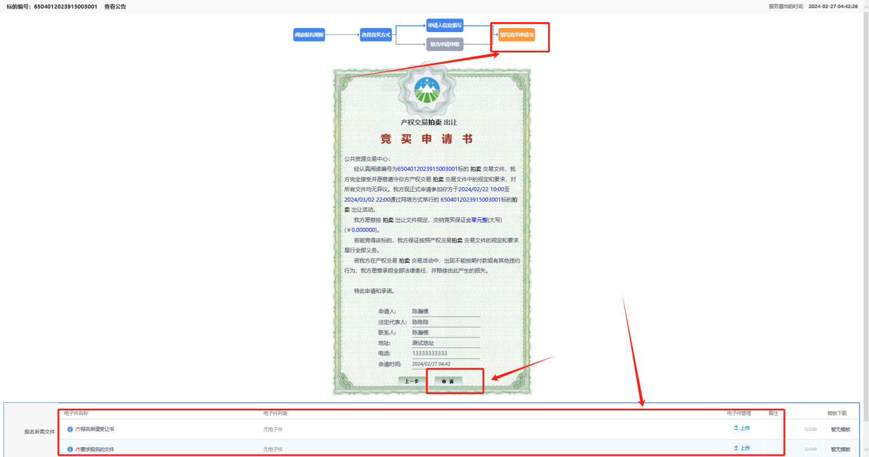

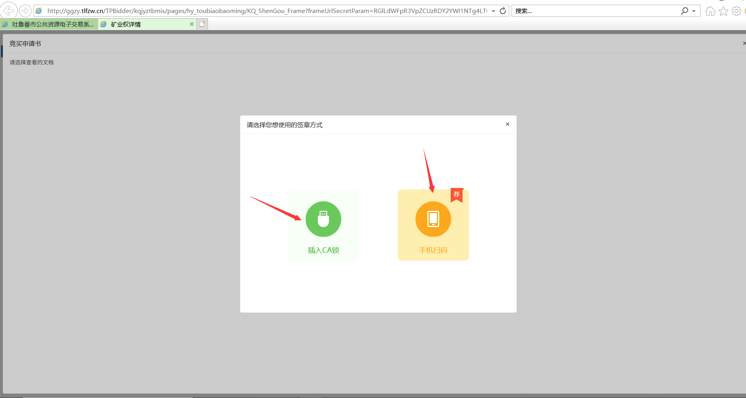

点击“”按钮，在弹出的“请输入密码”页面输入框内，输入CA证书的密码，点击“确定”按钮。

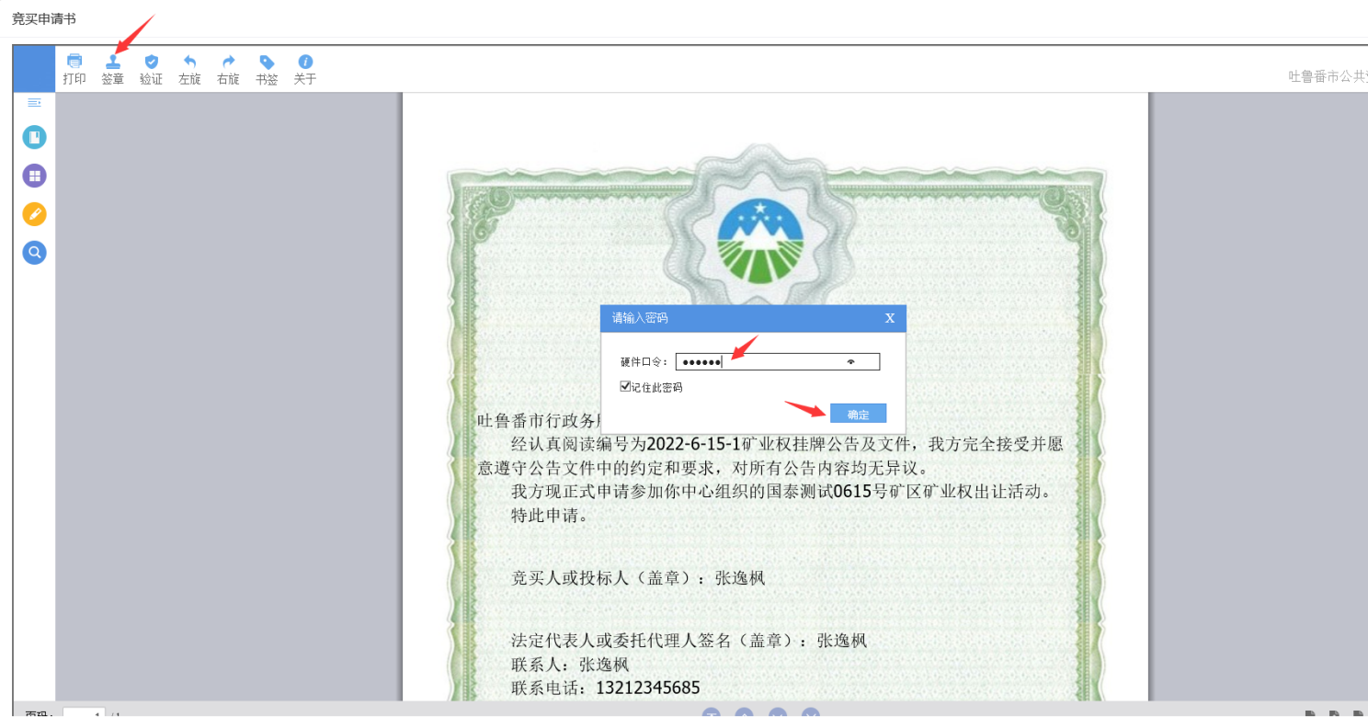

选择签章名称，根据实际需要选择加盖的章类型，点击“确认”按钮

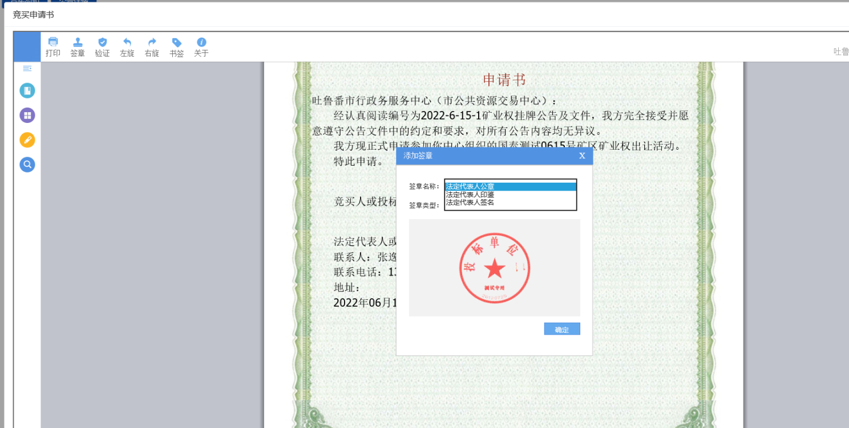

鼠标拖动电子章图片，放置到需要签章的位置，点击鼠标左建，完成电子签章

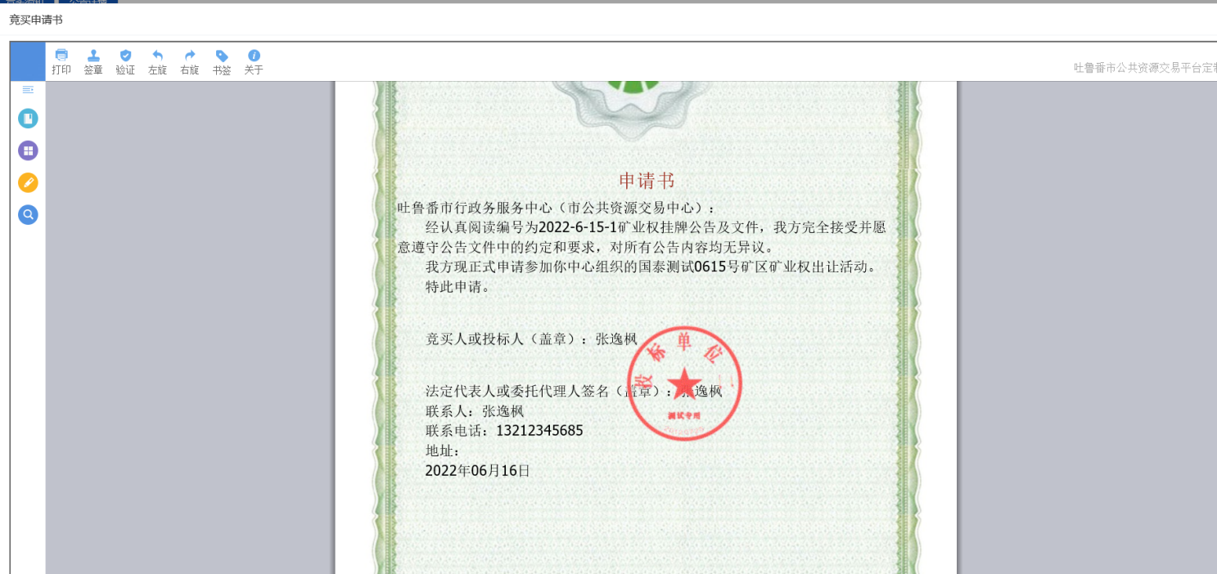

注：若使用“手机扫码签章”则点击“”按钮后，需使用已注册好的移动数字证书（标证通）进行扫码签章，签章操作步骤和实体CA证书签章一致；

**上传材料前请先查看样例，PDF纸张大小：标准A4纸张（21厘米*29.7厘米）**



## 挂牌期网络竞价

按照公告中的时间去参与挂牌期报价

**第一步：进入竞价页面**

如下图所示，找到“我的项目”后选择“产权”交易模块，查找对应已报名且资格审核通过，领取到竞买资格确认书的项目，点击“我要报价”；

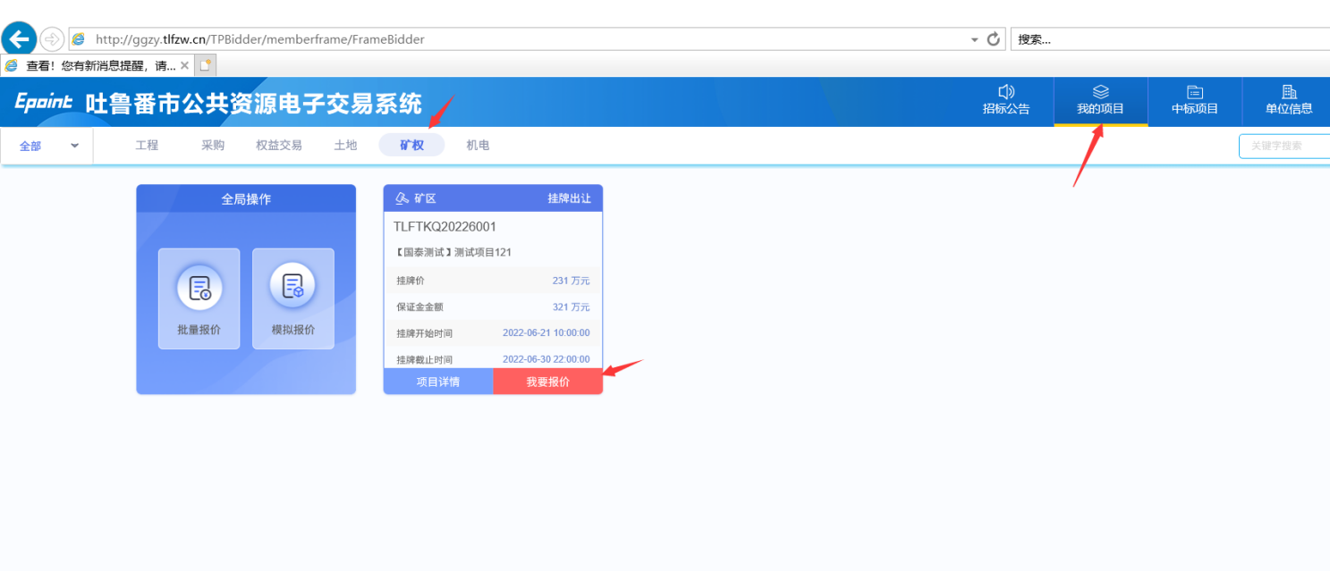

仔细阅读《电子竞价风险告知及接手确认书》，并对上述内容明确，若有异议，则点击【不同意】，放弃电子竞价；若无意见，则点击勾选“我已看过，并同意《电子竞价风险告知确认书》”，点击【同意】按钮。

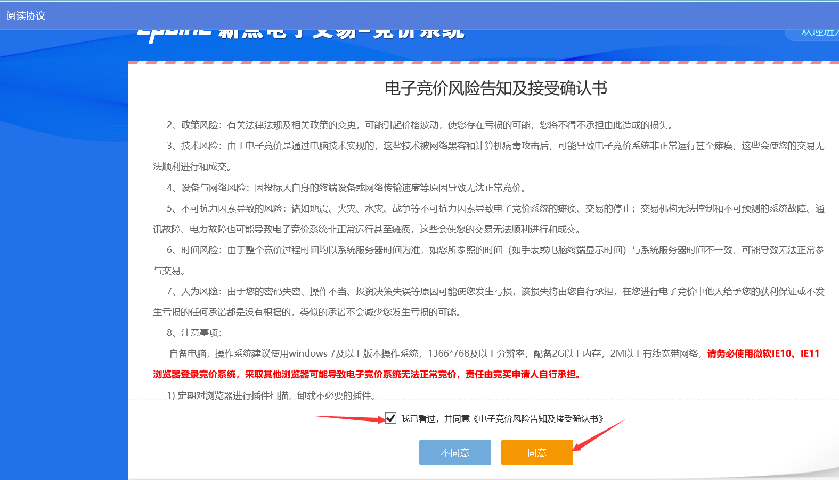

上述点击【同意】后，进入到网上电子竞价系统

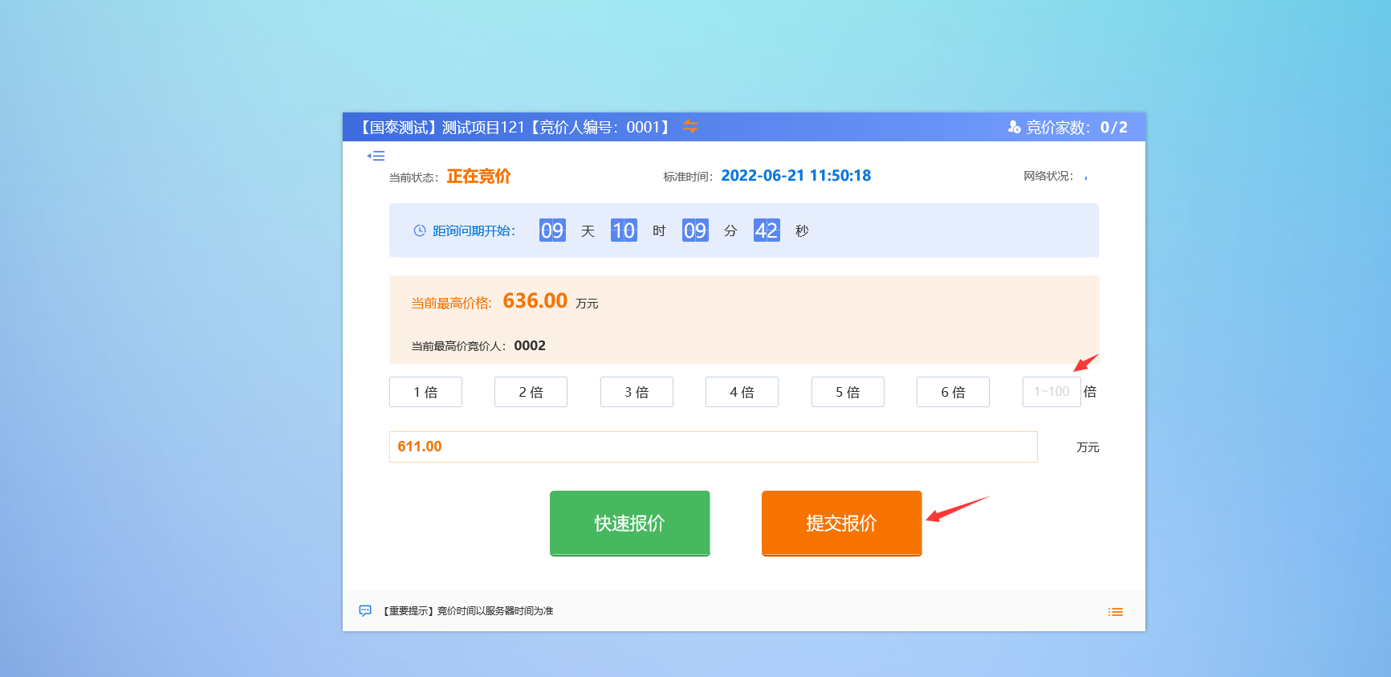

**第二步：在线报价**

如上图所示，进入到竞价页面后，可查看当前最高报价，竞价倒计时等内容，若需要报价，则点击对应的倍数（此处的倍数，为增价幅度的整倍数）

**例：**如下图所示，当前报价为636万元，增价幅度为5万，当选择“2倍”时，则表示报价为5万*2倍=10万，即报价为“636+10万”

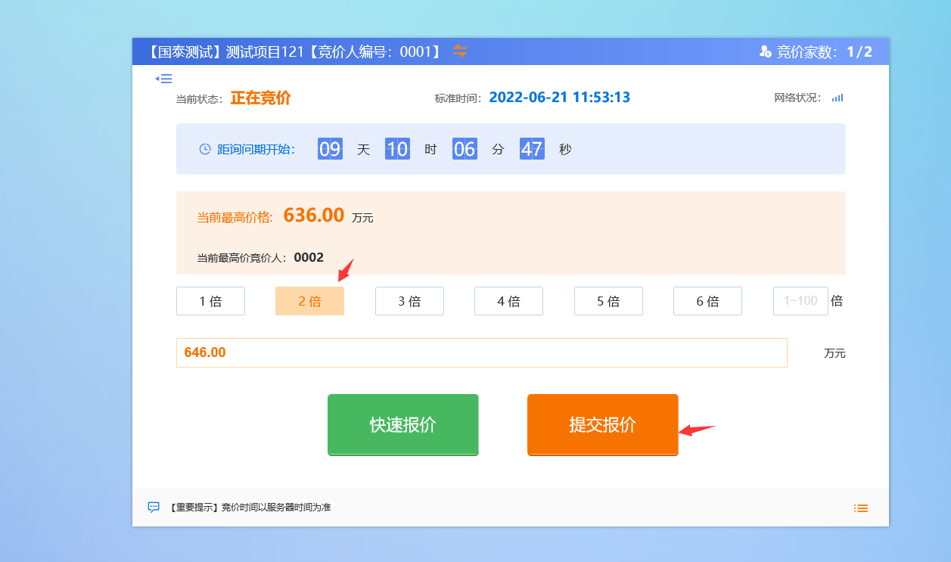

选择欲报价的增价倍数后，点击按钮，完成报价

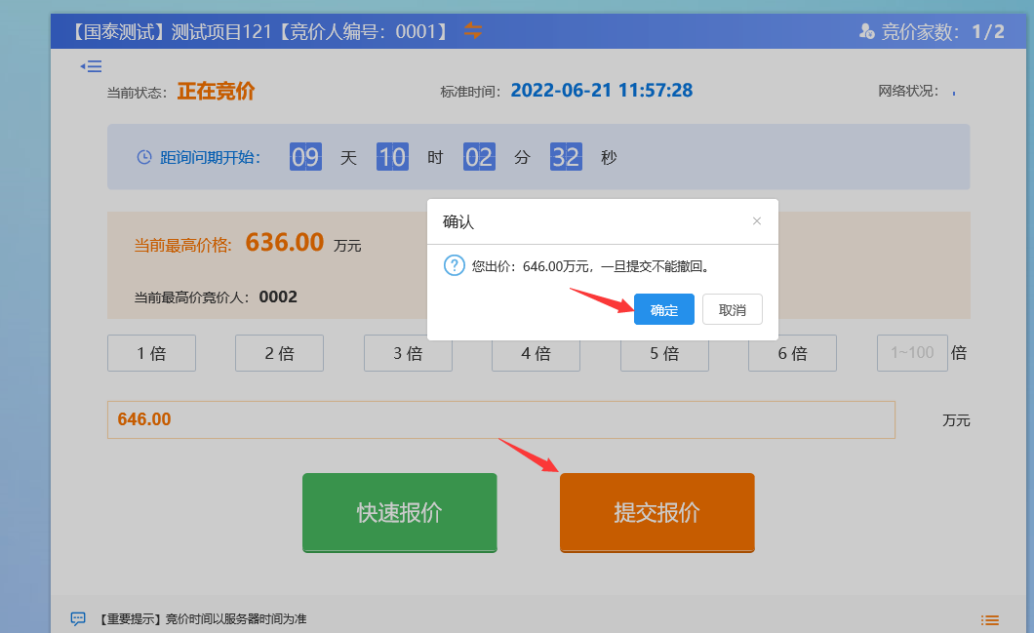

报价完成后，竞价系统即可显示当前最新的最高报价

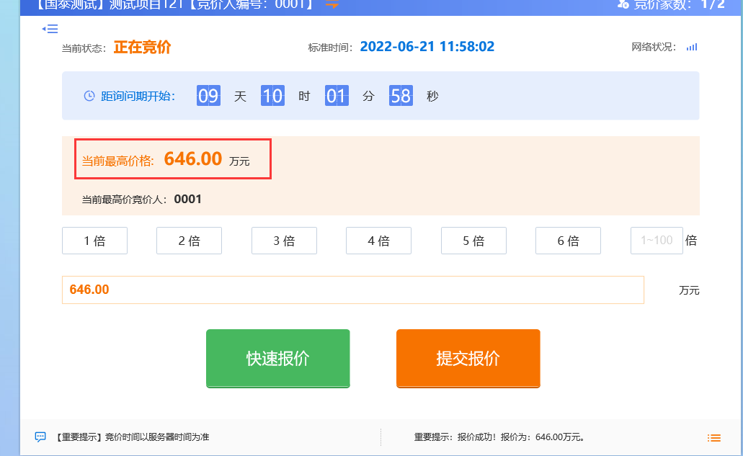

## 延时竞价

**第一步：确认或放弃继续延时竞价**

当挂牌期满时，系统会自动进入询问期

若需要继续竞价，则**必须点击【参加】**按钮后，确认参与延时竞价，再根据产权挂牌公告中公布的演示竞价时间和地点要求，参与延时竞价或现场竞价。

注：若产权挂牌公告中要求组织现场竞价，则愿意继续竞买的单位按照公告要求来现场参与竞价；若产权挂牌公告中要求组织线上延时竞价，则愿意继续竞买的单位，按照公告时间，在线登录系统参与延时竞价。

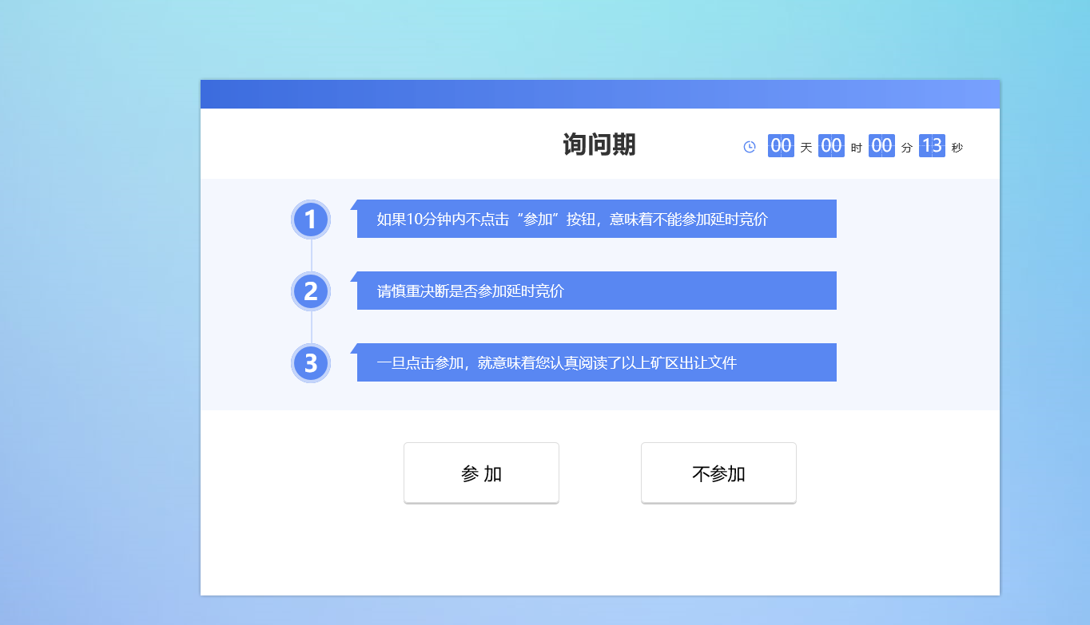

**第二步：延时竞价报价**（此第二步操作仅针对线上网络延时竞价，现场竞价的要按照公告要求，来现场参与报价）

到了公告中公布的延时竞价时间后，和上述挂牌期的网络竞价一样，登录系统，找到项目，进入网络竞价系统；

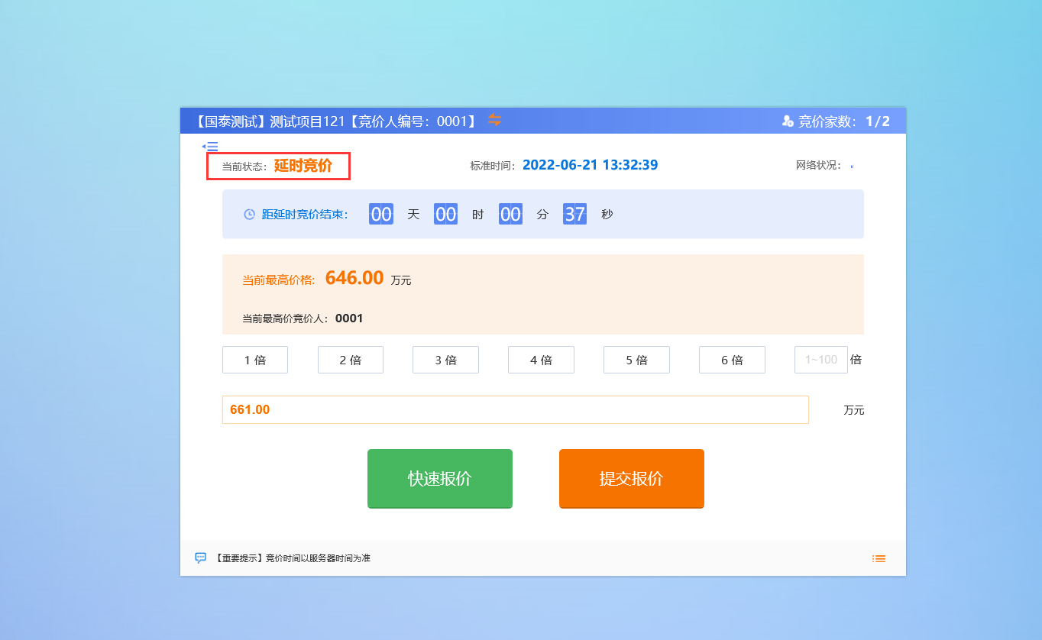

根据实际情况进行报价，在当前一轮延时竞价期，若有单位报价，则系统自动进入下一轮延时竞价期，如此循环；直至在其中一个延时竞价期无单位继续报价，则演示竞价结束；

## 产权成交

**第一步：系统自动确定成交**

延时竞价期间，若在其中一个延时竞价期无单位报价，则延时竞价结束，以演示竞价期的最高报价为最终成交单位。

